# 朗公庙镇召开“不忘初心，牢记使命”系列活动

### 9月28日下午，朗公庙镇召开“不忘初心，牢记使命”主题教育活动，学习总书记调研河南期间重要讲话精神，会后，全体人员集中观看主题教育片《初心永恒》。

### 会后，班子成员集中学习，召开第一次专题研讨会，通过研讨会，大家进一步坚定信念，“守初心，担使命”，切实做好本职工作。

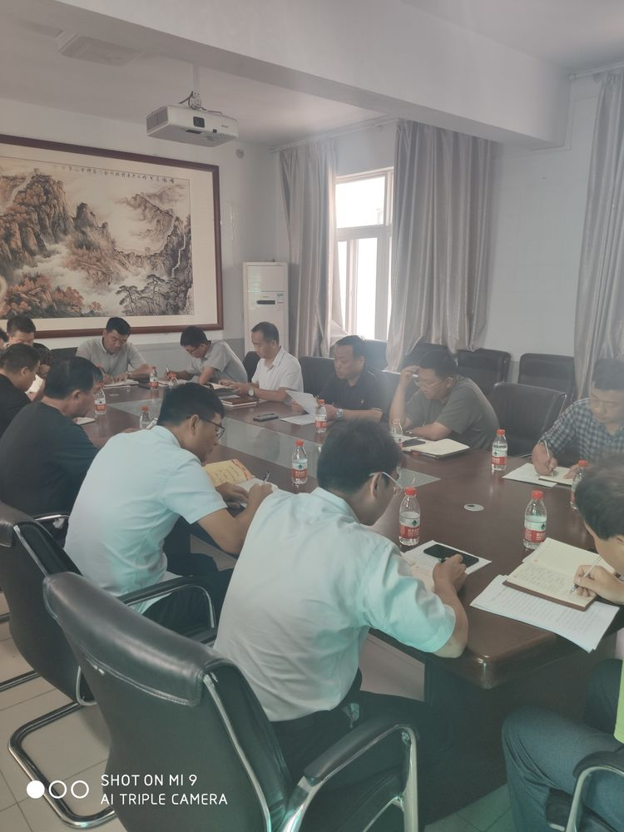

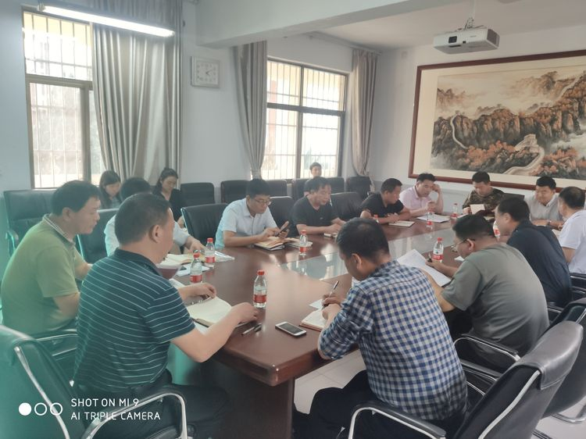

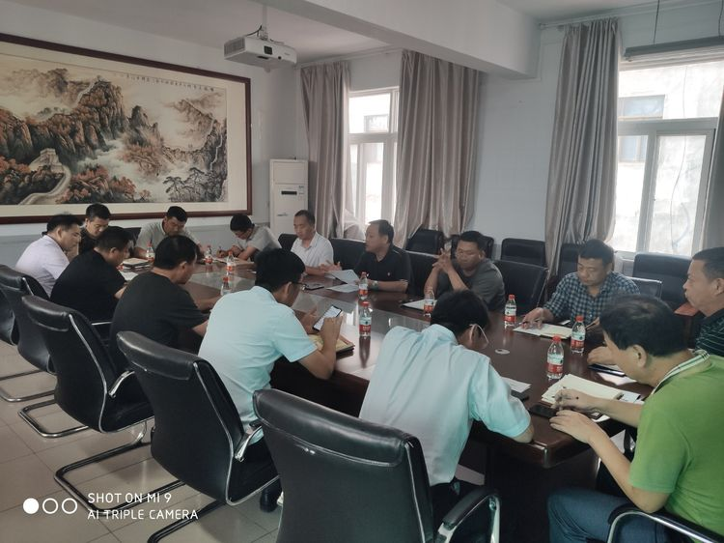

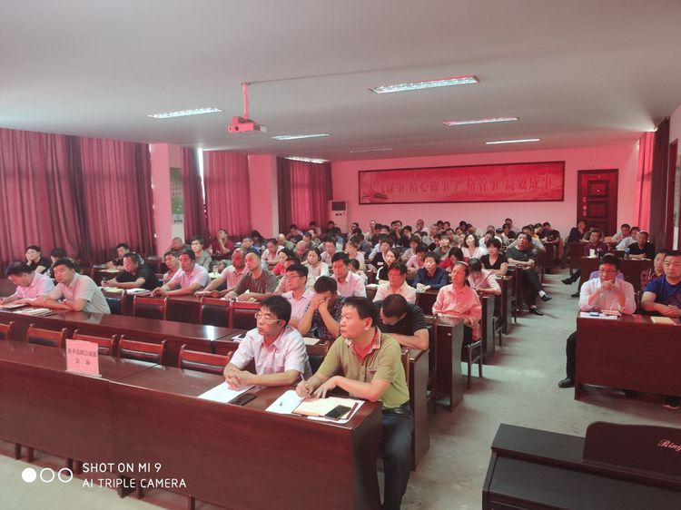

### 机关干部集中学习习总书记调研河南期间重要讲话精神

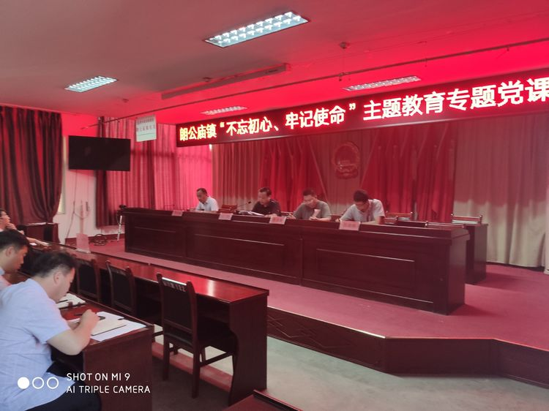

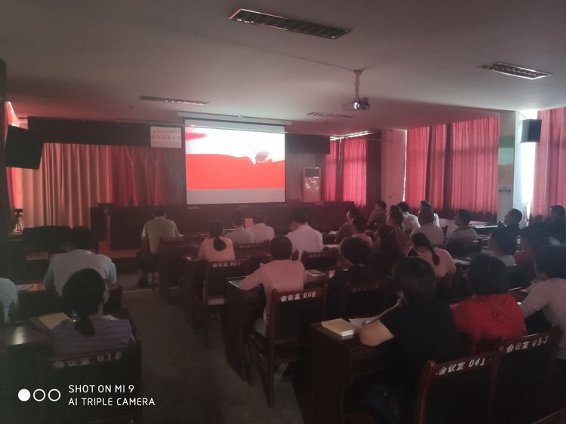

### 集中观看学习不忘初心专题视频

